按摩床参数

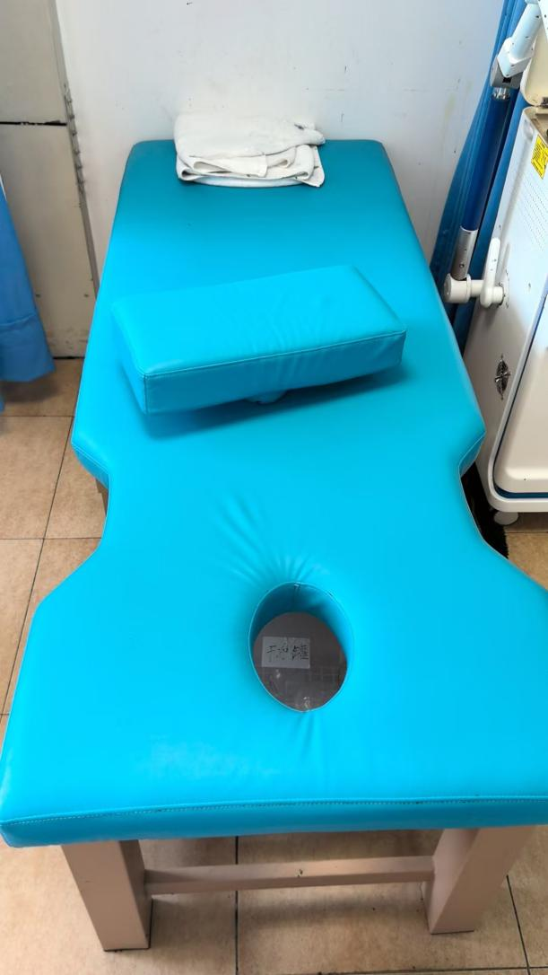

1. 样式如上（木质部分加粗）；
2. 尺寸（长宽高）：190CM\*80CM\*65CM；
3. 合同签订后10个工作日送货；
4. 质保期不少于1年。

2025年8月5日